L’arte millenaria del
bonsai incontra l’arte
della distillazione
13 - 22 settembre 2013
Grappa Store Mazzetti d’Altavilla
Via Roma 79 - Marcallo MI
Invito a mostra-degustazione
Dal 13 al 22 settembre il Grappa Store Mazzetti d’Altavilla a Marcallo (Mi) ospita una mostra di bonsai ultrasecolari a cura di Crespi Bonsai.
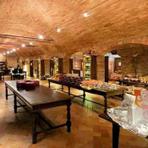
A Marcallo, a pochi chilometri da Milano, da venerdì 13 a domenica 22 settembre, i locali del Grappa Store Mazzetti d’Altavilla appena restaurati, di via Roma 79, saranno protagonisti di un incontro inedito. Lo showroom della distilleria nata nel 1846 ospiterà infatti lungo il proprio percorso espositivo, fatto di grappe della tradizione piemontese, un’interessante mostra di bonsai e suiseki curata da Crespi Bonsai di Parabiago.
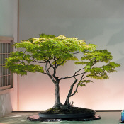
Il bonsai rappresenta un’arte antica, legata alla sfera zen, che si esprime utilizzando mezzi estetici minimali, ma capaci di catturare la forza della natura di alberi giganteschi per racchiuderla in piccole piante, mantenendone intatta la bellezza naturale. Il bonsai permette di avvicinarsi alla natura stimolando la fantasia, guida l’osservatore ad un riflessivo e silenzioso dialogo con la natura stessa, insegnandogli ad amarla e a rispettarla.
Al Grappa Store Mazzetti d’Altavilla Crespi Bonsai presenterà alcuni spettacolari esemplari ultrasecolari, provenienti dal Crespi Bonsai Museum, un museo permanente unico al mondo che offre la possibilità di ammirare una preziosa collezione, fra cui un bonsai millenario della specie Ficus retusa Linn.
In questa occasione verranno esposti bonsai non più alti di 80 cm, alberi straordinari le cui origini si perdono nella memoria di generazioni di esperti coltivatori raggiungendo una perfezione e un’armonia ineguagliabili.
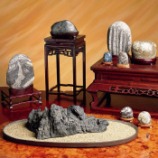
Si potranno inoltre ammirare i suiseki, meravigliosi paesaggi in miniatura, ovvero piccole pietre formate dalla natura stessa ammirate per il loro potere di suggerire uno scenario o un oggetto strettamente associato alla natura come una montagna in lontananza, una cascata, un'isola, una capanna o un animale…
Per tutto il periodo di apertura della mostra bonsai, dal 13 al 22 settembre, presso il Grappa Store Mazzetti d’Altavilla sarà possibile partecipare anche alle degustazioni sensoriali di distillati e di tanti altri peccati di gola firmati Mazzetti d’Altavilla.
L’inaugurazione è prevista per venerdì 13 settembre, dalle ore 18.30 quando il taglio del nastro verrà accompagnato da una visita guidata alla mostra bonsai, seguito da un aperitivo. Ingresso libero. Vi aspettiamo numerosi!
www.mazzetti.it | Orari di apertura  Lunedì:  15.00 - 19.00  Martedì-venerdì:  9.00-12.30; 15.00-19.00  Sabato:  10.00-12.30; 15.00-19.00  Ingresso libero | Per informazioni  Grappa Store Mazzetti d’Altavilla  Via Roma 79 - Marcallo MI  Tel. 02 97254076  grappastore@mazzetti.it  www.mazzetti.it

